Аннтотация
Данное мероприяттие на тему: «Хороша кашка да мала чашка» разработано учителем начального звена Сердитовой Л.В. и посвящено изучению традиционной русской национальной кухни, пропоганде здорового питания.
Благодаря нестандратной форме проведения занятия, детям предоставляется возможность копировать профессиональные, социальные и ролевые отношения, наиболее часто встречающиеся в обществе людей.
Значимость такого рода деятельности автор занятия видит в проявлении детской инициативы, творчества, неординарного мышления в ходе проведения комплексной игры – тренинга, построенного на основе разнообразных заданий и действий.
Актуальность данного мероприятия в тренинговом режиме заключается в том, что имеется единый сюжет, организатор обсуждения, разнообразен характер действий, что позволяет регулировать творческое самовыражение детей.
Новизна отражена в подборе материала занятия, само содержание деятельности носит многоплановый характер:
- мозговой штурм;
- работа в микрогруппах во взаимодействии;
- ролевое моделирование;
- рефлексия.
Данное мероприятие поможет полезно, весело и интересно организовать детскую деятельность.
Методическая разработка «Хороша кашка, да мала чашка» была представлена на VI Республиканской выставке «Школа 2007» и вошла в католог, как одна из лучших инновационных разработок в области воспитания.

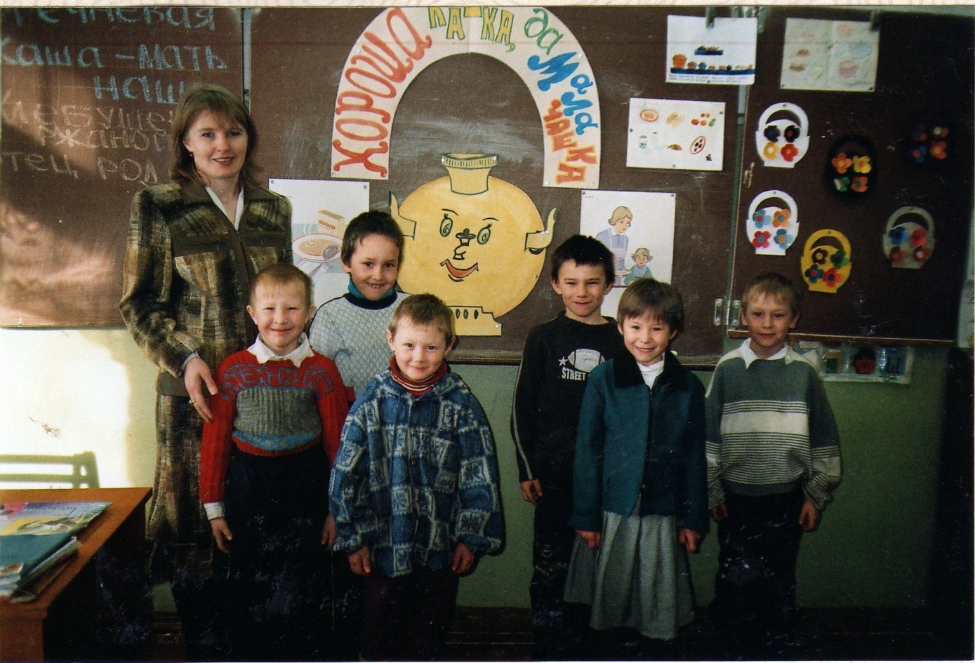

Отдел образования администрации МР Прилузский
МОУ «Калининская основная общеобразовательная школа»

Номинация: «Будь здоров, школьник!»

Тема: «ХОРОША КАШКА ДА МАЛА ЧАШКА»

Автор:
учитель начальных классов
МОУ «Калининская ООШ»
Сердитова Людмила Васильевна

2007 год

Классный час
Занятие в тренинговом режиме

Тема: Хороша кашка, да мала чашка

Цели, задачи:

Обучающая: Познакомить учащихся с секретами русской кухни, с традициями старины.
Развивающая: Предоставить возможность успешно сотрудничать в группе; умению высказывать свое мнение.
Воспитывающая: Формировать патриотическое сознание учащихся; формировать опыт полноценной жизни.

Методы и приемы:
- Словесные
- беседа, рассказ, мозговой штурм
- Практические
- группы обучения во взаимодействии;
- ролевое моделирование
- Наглядные
- рабочие листки

Оборудование:
- Демонстрационный столик;
- Указка, цветные мелки;
- Веселая русская музыка;
- Магнитная доска и фишки;
- Табличка с названием темы;
- Волшебный микрофон.

Предварительная подготовка:
- Готовятся костюмы Стряпухи; Самовар Самоварыча.
- Оформление класса «под старину»
- Сварить две тарелки гречневой каши.
- Отбираются записи фонограмм.
- Вырезаются из бумаги поварские колпачки, фартуки для деления на группы.
- Организация чаепития.
Участвуют:
Стряпуха
Самовар Самоварыч
Участники обсуждения

Оформление доски: на демонстрационном столике: крупы, каша в тарелках на рушниках.
____________________________________________________________________
Хороша кашка, да мала чашка.

Правила работы в группах  - … … …  - … … …  - … … …  - … … … | Пословицы  (написать цветными мелками)  указка, мел
____________________________________________________________________

План проведения занятия

Этапы | Время
- Открытие занятия.  - Релаксационная пауза  - Мозговой штурм | 3 мин.  3 мин.
- Введение новой информации по проблеме, теме | 12 мин.
- Работа в группах обучения во взаимодействии (тренинг, разработка проблемы, выработка решения) | 8 мин.
- Ролевое моделирование (работа для получения опыта в использовании в жизни; рабочие листки) | 10 мин.
- Итог занятия. Рефлексия (способ оценки своей деятельности на занятии). | 4 мин.

Ход занятия

- Релаксационная пауза
Звучит веселая русская музыка. Приплясывая входят дети и садятся в круг. Появляется Стряпуха.
- Приходите, гости дорогие, на нашу волшебную кухню! Милости просим! Расскажем мы вам секреты русской кухни и о правильном питании поговорим.

Упражнение «Компот».
Участники сидят в кругу, Стряпуха стоит, так как у нее нет стула, обращается к участникам с просьбой: «Пусть сейчас встанут и поменяются местами те, кто любит мороженое». Когда участники встали – ведущий быстро занимает место одного из них. Тот, кто остался без места, становится ведущим.

Условия:
- При обмене местами игрокам нельзя занимать стулья соседей справа или слева. Важно, чтобы новые ведущие полностью проговаривали формулировку просьбы. (Игра повторяется 3-5 раз)

Упражнение «Хоровод».
Группа делится на 2-3 подгруппы. Они берутся за руки и образуют хороводы.
- Сейчас хороводы будут двигаться под музыку. Движения могут быть самые разные.
Каждый предлагает свои, и если она нравятся всем, то хоровод их повторяет.

Через 3-5 минут образуется общий хоровод, и тем, чей вариант танца исполнялся, предлагается показать его всем. Хоровод делает несколько общих танцевальных движений и аплодисментами благодарит автора танца.
После возвращения в круг участникам предлагается ответить на вопросы:
- Изменилось ли настроение после танца?
- Почему изменилось, по - вашему, настроение?

- Мозговой штурм
- Ребята, сегодня у нас не совсем обычное занятие, поэтому я и попросила вас сесть в круг. И все, что мы с вами будем обсуждать сегодня, все это будет в «тесном круге». Я уже говорила, что мы поговорим о секретах русской кухни. Издревле русская еда считается вкусной, богатой и полезной. Вот возьмите американские Макдоналдсы с этими бутербродами, жареной картошкой. А знаете ли вы, что у американцев высокое число людей, страдающих желудочными заболеваниями. А причина кроется в гамбургерской картофельной сухомятке! Ведь бутерброд не может быть полноценной пищей. А излишняя полнота итальянцев связана с многочисленными и очень острыми приправами – горьким черным и красным перцем, после которых очень хочется обильно пить. Только в русской кухне всего меру: и приправ, и выпечки – и все полезно! Об этом мы и поговорим.

Задания для мозгового штурма:
Назвать блюда русской кухни. (Стряпуха записывает на доске варианты)

Вывод Стряпухи:
- Молодцы, ребята! Много блюд вы перечислили. А вы знаете, даже на каждый праздник у нас особое меню. На Масленицу – блины и оладьи; на именины – караваи; на свадьбу – курники – это такие пироги с начинкой из курицы. А уж русские щи, каша, да пироги с которыми ничто в мире не сравнится, стали просто каждодневной пищей! Поэтому, встреча носит название «Хороша кашка, да мала чашка».

Введение новой информации по теме.
-А что же такое каша? Ответ на вопрос кажется очень простым.

КАША – это сваренная с водой или молоком крупяная масса.
Так да не так. «Кашей» на Руси называли свадебный пир. Кашу обычно устраивали в доме отца невесты. Значит, у этого слова несколько значений.

- Ну, а чем же питались издревле, в старину русские люди?
В течение многих столетий простые русские люди употребляли в пищу практически одно и тоже. Их меню состояло, прежде всего, из ржаного пшеничного хлеба, каши, киселя овсяного и различных овощей. Обильна и доступна для всех была мясная кухня: кроме домашних животных и птиц, ели всякого рода дичь, которой было полно в лесах. Реки и озера изобиловали рыбой. В пищу употребляли и мясо медведей или белок, однако с этим не соглашалось духовенство, считая этих животных «нечистыми». Не полагалось есть и так называемую «давленину», т.е. тех птиц, которые были удавлены силками, а не зарезаны или застрелены. Во время праздников готовились особо торжественные блюда – пироги и блины.
Очень долго на Руси не знали о пряностях (о соли, о перце, о корице). Впрочем, как и о картошке. Она начала выращиваться в стране только с XVIII века.
Из напитков русские люди употребляли различные сорта кваса, браги, пива, меда – все это были безалкогольные напитки. Такие привычные для нас напитки, как чай и кофе, впервые появились в России во второй половине XVII века. (Дополнительная информация – см. Приложение)

- Сегодня, кажется, чуть ли не все «следят за своими калориями». Есть даже столовые, где в меню прямо печатают количество калорий, содержащихся в каждом блюде.
Мы знаем, что пища, поступая в организм, соединяется с кислородом. Можно сказать, что она «сгорает», как топливо. Работу, которую проделывает топливо, мы измеряем сегодня с помощью калорий.
Каждый вид пищи, «сгорая», поставляет определенное количество калорий. Например, один грамм белка дает четыре калории, а жира – девять.
Количество калорий, необходимое человеку, зависит от работы, которую он выполняет. Например, человеку весом примерно 68 кг нужно всего 1680 калорий в день, в состоянии покоя, а если он выполняет канцелярскую работу эта цифра подскакивает до 3360 калорий в день, а с тяжелой работой до 6720 калорий в день, чтобы организм действовал нормально.
Детям необходимо больше калорий, чем взрослым, так как они быстрее сжигают топливо. Удивительно, но зимой мы расходуем больше калорий, чем летом. Лишние калории превращаются в жир. Вот почему нужно соблюдать диету.

Работа в группах во взаимодействии

- Деление на группы по словам:
(2 - 3 группы) «Колпак», «Фартук» (раздать фишки)
- Принятие правил для обсуждения:
Например,
- Мнение дослушать, не перебивать;
- Обсуждаемое за круг не выносить, обсуждать на равных, с уважением;
- Помнить о времени.
- Распределение ролей в каждой группе:
Роли:
- Выступающий (отвечает от группы);
- Статист (следит за временем обсуждения);
- Организатор обсуждения (задает ритм);
- Художник (оформляет листки).
- Разработка проблемы.
Стряпуха:
- Богатырская каша на Руси какая?
Да, гречневая каша считалась богатырской. Недаром про нее столько пословиц придумали.
Гречневая каша – мать наша, а хлебушек родной – отец наш родной.
Гречневая каша сама себя хвалит.
Кто кашу ест, тому гречка никогда не надоест.

Вот перед вами по чашке этой кашки. Подумайте и скажите, чтобы вы сюда добавили, одним словом, сколько бы вы придумали блюд из одной только гречневой каши? Ведь никому не секрет, что некоторые люди, дети не едят каш, мамы их уговаривают всеми способами. Итак, задача ясна? (Обсуждение. Раздать листки)
Ребята перечисляют: гречневая каша с молоком, с маслом; гречневая каша с сахаром и молоком, каша с мясом; с грибами, с печенкой, с сухофруктами, с луком; даже блины с начинкой из гречневой каши.
Вывод:
- Вот это да! Видите, как много блюд можно придумать из одной только гречневой каши! Недаром говорят (показ): хороша кашка, да мала чашка.
А скажите названия каких каш вы еще знаете? (пшенная, рисовая …)

Стряпуха загадывает загадку:
Раз в России по металлу собралися мастера,
Инструментом запаслися, засучили рукава,
Над конструкцией мудрили – толстяка соорудили,
Важен весь, и бок блестит, жаркой медью он горит.
По бокам – две ручки, на шапке – закорючки.
На столе пыхтит – гудит, чаю нам попить велит.
И пускает белый пар славный медный … (самовар)!

Заходит Самовар Самоварыч. Он называет компоненты, из которых можно приготовить кашу. Если согласны дети, то хлопают в ладоши и говорят «Да!», а если не согласны – топают и говорят «Нет!».

- Ребята! Сейчас мы сварим с вами понарошковую кашу. Приготовились?
Сорока – белобока задумала кашу варить,
Кашу варить, чтоб деток накормить.
На рынок собралась, да призадумалась:
Что ей нужно купить, чтобы кашу сварить?
Своих деток накормить.
Давайте ей поможем!
Парное молоко? – Да!
Куриное яйцо? – Нет!
Крупа манная? – Да!
Капуста белокочанная? – Нет!
Соленый огурец? – Нет!
Мясной холодец? – Нет!
Сахар да соль? – Да!
Белая фасоль? – Нет!
Масло топленное? – Да!
Рыбка соленая? – Нет!
Лавровый лист? – Нет!
Китайский рис? – Да!
Чернослив да изюм? – Да!
Шоколадный лукум? – Нет!
Перец болгарский? – Нет!
Соус татарский? – Нет!

- Молодцы, ребята! Помогли сороке.
Будут очень рады детки белобоки!

- За это я приготовил чаепитие, а пока я на столе посижу, да Стряпухи команду подожду. (Выносится самовар)

Ролевое моделировании
Стряпуха: (раздать рабочие листки)
- Ребята! Вы отметили, что здоровое питание – это залог здоровья на долгие годы. Не зря наши бабушки, дедушки и прадедушки, и прабабушки ели те продукты, которые выращивали сами, и те, которые росли в этой местности.
Давайте и мы с вами составим меню на один день и обсудим с разных позиций:

1 группа – родители
2 группа – повара Деление по словам: баранка, сушка, пирожок
3 группа – дети
- Задание понятно? Обсуждаем. (Обсуждение)
Вывод: Правильный рацион питания, в соответствии с русскими традициями – залог правильного здорового образа жизни.

Итог занятия. Рефлексия.

- Итак, ребята, сегодня мы с вами поговорим о секретах русской кухни, о традициях и пришли к выводу, что богат, обилен и полезен стол русской кухни. Важно помнить это. А сейчас я приглашаю вас к чаю, вместе с Самовар Самоварычем, мы вас угощаем. А за чаем мы сделаем как бы шаг назад и посмотрим, что вам запомнилось, что показалась вам самым полезным, что вы поняли для себя во время занятия, а поможет нам вот такой «волшебный» микрофон, который мы пустим по кругу. (Дети высказываются)
- Спасибо. Вы все хорошо участвовали в обсуждении. Молодцы!

ПРИЛОЖЕНИЕ

Тексты для рассказа.

- Из истории создания самовара.
Самые лучшие мастера – самоварники жили и в европейской части России и на Урале. Всюду самовар был в почете. Самовары делали не только из меди, но из блестящего никеля, а более богатые – из чистого серебра. На боках – медали, обозначающие, в каком веке самовар изготовлен, на каком заводе и кто его владелец. В России существуют целые музеи самоваров.

- Пословицы.
- Здоровье всего дороже.

- Не до пляски, не до шутки,
Когда пусто в желудке.

- Без обеда не красна беседа.

- Не все в раз, оставь про запас.

- Не жалей каши – пожалей живот.

ЛИТЕРАТУРА

Агапова И.А., Давыдова М.А. Патриотическое воспитание в школе. – М.: Айрис – пресс, 2002. – 224 с.: ил.- (Внимание: дети!)

Тимофеев О.Н. Рецепты веселой вечеринки: Игры, розыгрыши, забавы – Ярославль: Академия развития: Академия Холдинг. 2004 – 192 с.ил – (От всей души)

Майорова Н.П., Чепурных Е.Е., Шурухт С.М. Обучение жизненно важным навыкам в школе: Пособие для Кл.рук./ Под ред. Н.П. Майорова. – Спб: Из-во «Образование – Культура, 2002.-288 с., прил.

Все обо всем. Популярная энциклопедия для детей. Кашинская Е.А., Шалаева Г.П., Том 1; том 2. Издательство «Аст», М.: Филологическое общество «Слово», 1993г.

Лызова М.С. Ясный денек. Сборник. Сыктывкар: Коми книжное издательство, 1986. 112 с.

